انجام معاينات ادواري كاركنان نيروگاه رامين
در سال 1398

مقدمه :
مطابق با ماده 92 قانون كار وزارت كار وامور اجتماعي و دستورالعمل سنجش سلامت كاركنان وزارت بهداشت ،درمان و آموزش پزشكي ، حفظ وصيانت از سلامت وتندرستي پرسنل از اهم فعاليت هاي هر سازمان وشركت صنعتي مي باشد ،نيروگاه رامين نيز جهت تحقق اين امر براساس آيتم هاي مشروحه ذيل معاينات ادواري خود را در سال 1398 به مرحله اجرا گذاشته است :
- پارامترهاي مورد سنجش در معاينات ادواري :

- CBC-DIFF
- FBS
- TG-CHOL-OL-(HDL-LDL,…)
- BUN-CR-URIC ACID
- U/A
- SGOT-SGPT-ALK-P
- ECG
- PSA (فقط براي پرسنل مرد بالاي 45 سال )
- تستهاي تيروئيد (T3 - T4 - TSH)
- اديومتري
- بينايي سنجي
- اسپيرومتري
- نظريه كارشناس بهداشت حرفه اي
- ويزيت پزشك عمومي دوره ديده طب كار
- بررسي ، تجميع وتفسير تست هاي پاراكلينيكي و اظهارنظر نهايي متخصص طب كار
- هپاتيت B ، هپاتيت C ، تست HIV و تست كزاز براي شاغلين درمانگاه

در فرآيند معاينات ادواري، نزديك به تعداد 1200 نفر از شاغلين نيروگاه رامين مورد سنجش و ارزيابي قرار گرفتند( پرسنل رسمي و پرسنل شركتهاي تامين نيرو ) كه با توجه به آناليز وتفسيرمتخصص طب كار مجري معاينات نيروگاه رامين ؛ از اين جامعه هدف 528 نفر معادل %51 در رنج سني 40-30 سال بوده اند كه نشان از جوان و فعال بودن حوزه ي شاغل نيروگاه مي باشد.

مشكلات وغربالگري هاي حاصله از اين نتايج به ترتيب بيشتر به كمتر شامل ؛ 387 نفر معادل %18 داراي مشكلات بينايي – 320 نفر معادل %15 داراي SGPT بالا – 292 نفر معادل %14 داراي افت شنوايي – 260 نفر معادل %12 داراي تري گليسيريد بالا – 243 نفر معادل %11 داراي كلسترول بالا بوده است .

مطابق با سنجش شاخص توده بدني BMI نتايج بدست آمده از جامعه هدف شامل ؛ اضافه وزن معادل %2/54 – چاقي درجه يك معادل %6/20 – چاقي درجه دو معادل %2/4 – چاقي شديد معادل %1/1 – وزن طبيعي معادل %9/19 بوده است كه همانطور كه مشهود است بيش از نيمي از شاغلين از اضافه وزن رنج مي برند و كمتر از بيست درصد از شاغلين درصد داراي وزن طبيعي هستند كه لازم است نسبت به تدوين و اجراي برنامه تغذيه مناسب و توصيه به انجام ورزش براي شاغلين اقدام فوري گردد .

به عبارتي ديگر با اجراي برنامه تغذيه مناسب و توصيه به انجام ورزش علاوه بر كاهش شاخص توده بدني BMI ؛ دو آيتم تري گليسيريد بالا و كلسترول بالا در نتايج فوق الذكر نيز سير نزولي خواهند گرفت .

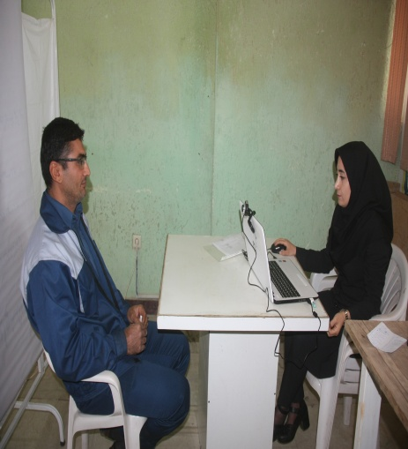
دركل پس از بررسي و تفسير مستندات و داده هاي پرونده هاي پزشكي شاغلين توسط متخصص طب كار نظر نهايي براي جامعه هدف شامل ؛ 905 نفر معادل %88 نسبت به ادامه كار بلامانع و مناسب - 123 نفر معادل %12 مشروط بوده است .

